Core Agent Daily Update 2026 10 22

今日结论与主链路阶段
今日无业务代码变更：截至本轮检查，两份 origin/main 的北京时间 10 月 22 日提交列表均为空。本次只交付文档、图和检查证据，未搬运开发分支或未提交业务改动。主链路已实现请求到 Handoff 的只读交接，正式 Risk 审核闭环仍待 Owner 联合验收，真实执行保持关闭。

今日真实产出
两份 main 独立运行 check、284 项回归及 32 项严格 Schema/语义追踪检查；生成本日健康成功、同进程 Checkpoint 复用、失败信封证据。更新架构、模块时序和统一 Contract 联调手册，生成日报及手册 Word，嵌入可读图像。
今日新增的核验结论：团队 main 3ef1790、个人 main 22afc0f 只有已合入的文档和原有业务基线；团队开发分支 9e6bed1 不是任一 main 的祖先，固定 reviewer/可信身份门禁及云适配实现尚未进入 main。10 月 21 日 14/14 公网结果是留存部署证据；昨天 304/294 测试口径来自分支或工作区，不能代表 main。今日两份 main 实测均为 284/284。证据见本日 verification.json。

A 已完成的核心接口
接口及版本；生产方与消费方；当前字段状态与证据
investment-agent.v1；Caller/Backend → Harness/Core → Risk/UI；已实现且本轮验证 request_id、trace、task_state、artifacts、tool_results、audit_evidence、risk_handoff；contracts/investment-agent.v1.schema.json 与本日 trace.json
model-review.v1 / review-workflow.v1；Caller → Backend/ReviewWorkflowStore → Risk/UI；已实现模型记录；session_id 可选，健康四字段仍无版本化同名映射；contracts/model-review.v1.schema.json
risk-handoff.v1 / risk-callback.v1；Core → Risk；Risk → Backend；导出完整 Schema 本轮通过；回调必填 request/task/run/audit/handoff 五编号及 hash，session 从存储关联；contracts/risk-handoff.v1.schema.json；正式可信接收与业务回写待确认
core-agent-error.v1；Backend/Core → Caller/UI；error/source 版本、operation、request_id、trace、error 必填；未分配编号可 null；contracts/core-agent-error.v1.schema.json；本轮失败信封通过
字段生产方拥有版本、原始结果、编号和审计，消费方只能原样引用。必填字段、不可修改边界和异常状态见本日联调手册；本次未更改运行时 Schema。

B 可验证的集成进度
两份 main 在 chenchen 运行 npm run check，exit 0；npm test -- --test-reporter=tap，各 284/284，失败和跳过均为 0；证据 daily-closeout-2026-10-22-check.txt、tests.txt。
两仓库在 chenchen 运行 python docs/daily-closeout-check-2026-10-22.py，各 32/32；7 个正向对象通过完整 Draft 2020-12 Schema；新健康成功、同进程复用及失败信封的 request/task/session/version/audit、四阶段 result_refs 通过语义追踪。10 月 17 日留存合成模型记录的 9 条事件、六编号与提议 hash 对齐；不是今日真实模型请求。证据本日 trace.json、synthetic.json、trace.txt。
复现需 Node >=22、Python jsonschema 4.26.0。本机用 bundled Python/Node，PYTHONPATH 指向自动化 python-deps，CORE_AGENT_NODE 指向 bundled node.exe；完整路径与基线见 verification.json。项目依赖未改。
git merge-base --is-ancestor 9e6bed1 HEAD 在两仓库均 exit 1，说明该开发分支提交尚未合入 main；并记录关键实现文件的存在性。本日未重新调用公网、模型、Risk 派发或交易接口，费用调用为 0。
提交前执行 git diff --check 与 git diff --cached --check；本日 main 提交列表和远程编号核验见 verification.json 与 git-check.txt。

金融数据测试与职责边界
全量回归含 tests/market-brief.test.js：固定 2026-10-08/09 市场数据、价格新闻冲突及 Quant no-drift 通过，未检验今日实时行情。Core 消费现有 diagnosePortfolio.metrics、generateCandidates.target_weights、runSimulation.comparisons，未修改或重新计算 Quant。Memory consent、范围、生命周期及清理规则未改。
健康任务经过 RISK_CHECK/HANDOFF_REQUIRED 边界并停止；导出通过不代表独立 Risk 已审核。模型 session_id 可选，Handoff session_id 必填可 null；健康 Session/Checkpoint 为进程内，不能声称跨重启恢复。audit_evidence 与模型 audit.events 无统一版本化映射。前端 approval 不是交易授权，execution_allowed=false。价格新闻冲突只保留 REVIEW_REQUIRED，不自动产生交易动作。

C 需要其他 Owner 配合的阻塞项
Backend 与 Risk：可信回调和云适配实现停留在开发分支，main 缺完整对应实现；请给出审核合入的提交与同一真实业务任务接收、签名回写、幂等/冲突/过期回执，并冻结 provider_response_id 缺失协议。预期产出为可复现联合验收记录，不能把昨日机器鉴权 404 测试称作成功业务回调。
Backend：健康 task_state/artifacts/tool_results/audit_evidence 与模型记录无版本化映射，健康状态仅进程内；请提供字段映射版本、持久化和跨实例幂等 Contract，避免 UI 拼接两种响应。
Risk 与 Backend：可信人工审批及 Safety Action Gateway 未联合验收；请提供受保护审批身份和执行前再检查协议，真实执行保持关闭。
UI 与 Backend：云入口尚非现有用户页面的正式后端，模型入口留存状态为 423；请确认服务端代理、本人隔离与 PENDING_RISK/FAILED/EXPIRED/REVIEW_REQUIRED、401/403/409/423 恢复样例及正式交付提交。
Memory：缺既有授权下可信 memory_id、来源版本与撤回样例；请提供引用和 consent 证据，不扩展既有规则。
Quant 与 Data：缺共同冻结的结果版本、真实快照来源、时效与冲突样例；请提供可审计数据及版本/日期，不能用固定夹具证明今日行情。

下一步
先由 Backend/Risk 审核开发分支并明确实际交付基线，冻结跨链字段映射；模型费用 Owner 确认提供方和预算后再安排受限真实模型到 Risk 的联合验收。UI 补代理与恢复回执，Memory/Quant/Data 提供可信样例。继续保持 PAPER 与真实执行阻断。

Word 版式验收
日报与手册均含两幅可读图像，完成 ZIP、正文、图片数量和页面可用宽度结构检查。已尝试 render_docx.py；当前 bundled 运行环境未提供 soffice.exe，若日志报依赖缺失同样视为渲染失败；未生成逐页 PNG，逐页版式验收未完成，不能标称版式通过。详情见本日 render.txt。

Core Agent 架构职责与数据流
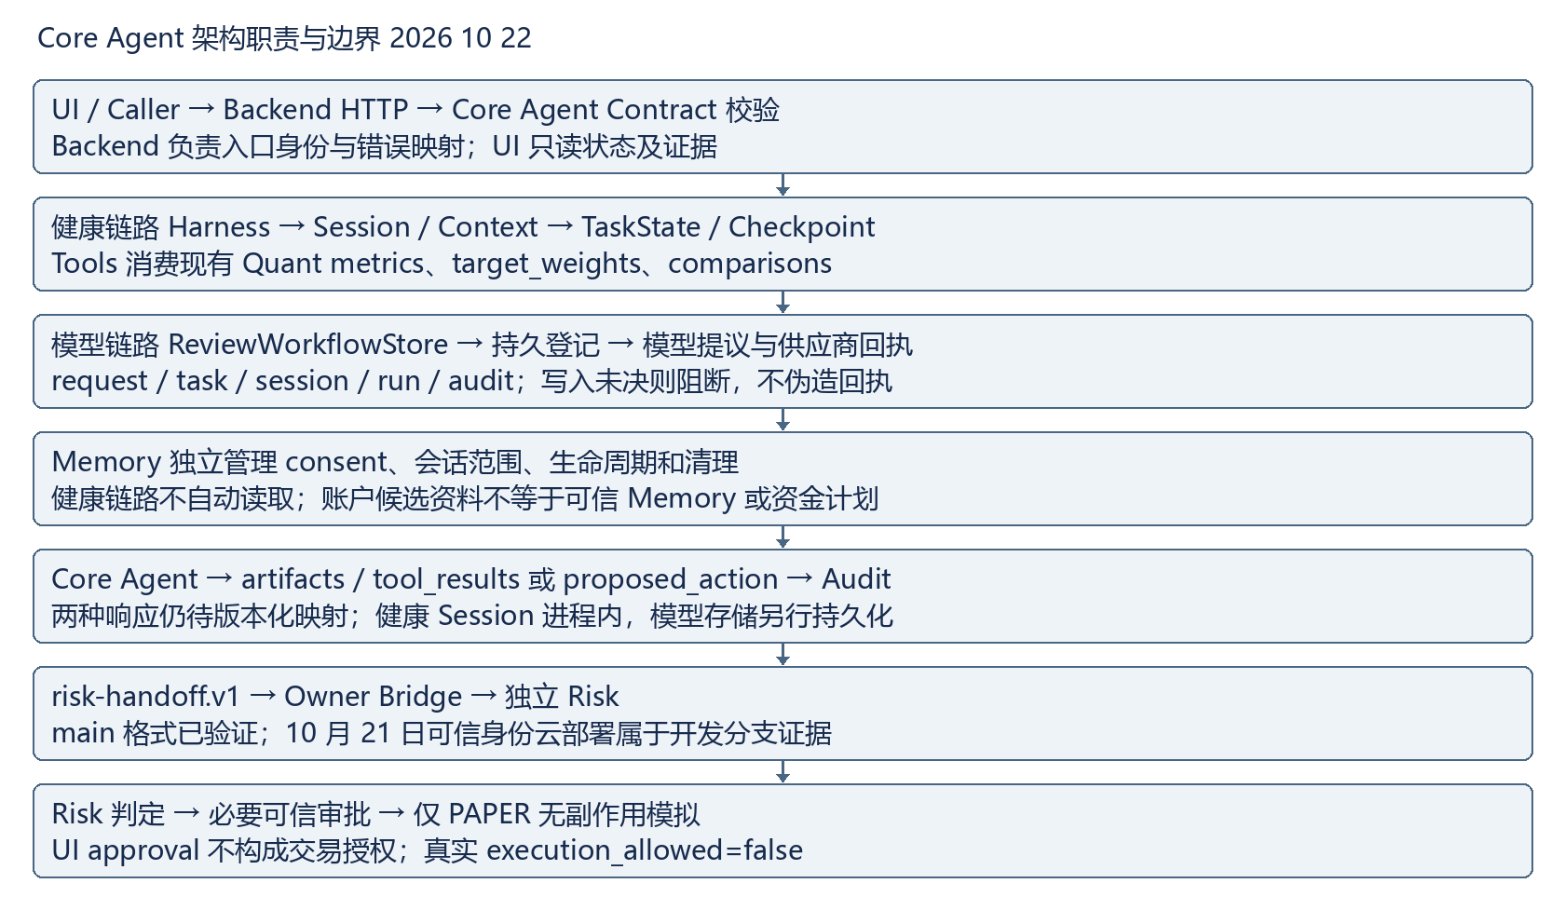

Core Agent 模块调用时序与停止点
